E868应用软件下载说明
一、下载工具
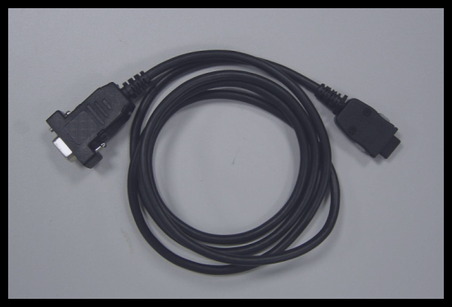
二、下载前准备工作
请先安装DAO35.exe文件，然后安装E868下载工具.exe，以上两个文件安装完毕后，在桌面生成快捷方式“E868下载工具”，双击即可使用。（该软件在用户光盘内也有，请仔细阅读使用说明）。
注意：
- 其中e讯无限在原来的基础上扩大了容量，内容已经更新，stcode.dat（股票代码）也请下载更新。
- 另外，通讯录版本也已经更新，解决了通讯录中无法阅读增加组的内容。
具体版本查看：开始－控制面板－文件管理－e迅无限－点击属性，e迅无限和通讯录在属性里看的现在均为V2.01，若没有升级过，则为V2.00。
3. 应用程序图标丢失，可以通过下载相应的应用程序恢复。
三、下载步骤
1、双击“E868下载工具”打开（如下图所示）,将数据线一端与电脑COM1(或COM2)相连，另一端与手机连接
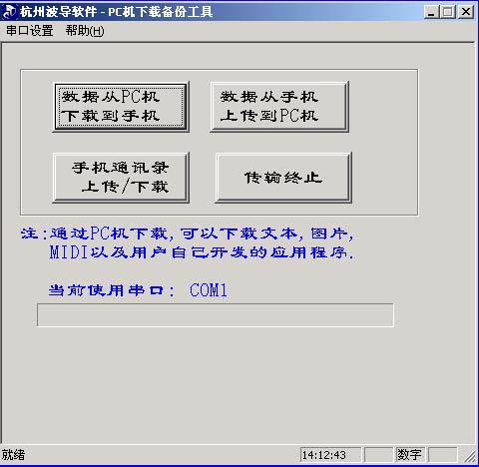 图1

2、点击菜单中的“串口设置”，设置如下：
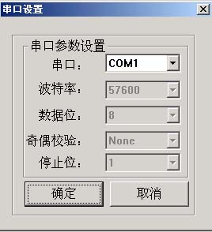 图2
只需设置这一项，数据线若插在COM1就选择COM1,反之选择COM2

3、点击图1中的“数据从PC机下载到手机”按钮，弹出如下方框。把“文件类型”设置为“BRD File(*.brd)”，然后在“查找范围”所对应的方框中找到您存放的“source”文件夹，选中你所需要下载应用程序的.brd文件即可，点击“打开”。就会出现下载界面。
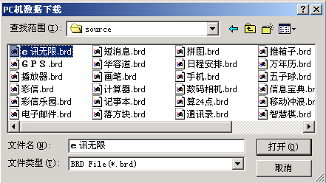 图3
4、以上所有设置完毕后，还要设置手机的菜单才能完成整个下载。手机设置非常简单，
打开“开始”－“控制面板”－“PC通讯”－点击“开始”按钮，就会出蓝色的进程条，速度很快的！若没有出现则要检查一下各个连接处有没有问题了！
5、stcode.dat文件下载跟上面的操作步骤一样，只是在“文件类型”中选择“ALL File*.*”就可以了。
备注：
E868手机的图片、铃声、gif动画等均用这个界面下载。下载方法同上，只要选择相应
的“文件类型”即可。

技术支持处
2003-09-29

